

**GSV-Enterprise**   
Creación de ambiente   
(Laboratorio, Maqueta, Producción)

Ver: 0.2

**Copyright©2018 GSV-Enterprise SRL. All Rights Reserved.**

The information in this document may contain predictive statements including, without limitation, statements regarding the future financial and operating results, future product portfolio, new technology, etc. There are a number of factors that could cause actual results and developments to differ materially from those expressed or implied in the predictive statements. Therefore, such information is provided for reference purpose only and constitutes neither an offer nor an acceptance. Huawei may change the information at any time without notice.

Tabla de contenidos

Entendiendo los requerimientos de GSV-Enterprise a nivel infraestructura 3

Ciclo de vida de Proyecto 3

Transición de Proyecto 3

Descripción técnica de infraestructura 4

Cloud - Infraestructura interna (por proyecto). 4

Pasos para la creación de ambiente 5

Creación de Proyecto 5

Configuración Red VPC 8

Crear Red VPC 11

Creación de Instancia Gateway 14

Cloud Shell 14

Configuración de Instancia 16

Creación Plantillas de Instancias 20

Pasos para la creación 20

## Entendiendo los requerimientos de GSV-Enterprise a nivel infraestructura

### Ciclo de vida de Proyecto

Como se describe en el siguiente gráfico, la infraestructura de **GSV-Enterprise** se basa en 3 ambientes confeccionados de forma homologa.



**GSV-Laboratorio**: Donde se realizaran investigaciones y/o posibles mejoras a nivel Testing. Este ambiente está destinado al proceso de testeo de aplicaciones o modificaciones, ya sean de operación o plataforma.

**GSV-Maqueta**: El ambiente de maqueta cumple el roll de homologar metodologías de uso de aplicaciones u operación, una vez que haya pasado las pruebas pertinentes en el ambiente de GSV-Laboratorio.

El fin puntual de maqueta es la ver la factibilidad de “User Expirence” a fin de saber si es viable que este en el ambiente de GSV-Producción.

**GSV-Producción**: En este ambiente encontraremos solo las aplicaciones las cuales hayan aprobado exitosamente las pruebas efectuadas en los dos ambientes anteriormente mencionados.

***Nota****: Dichas pruebas aplican a desarrollos de producto como infraestructura propia de la compañía.*

### Transición de Proyecto

La transición de cada aplicación ya sea propia de infraestructura o de desarrollo entre los diferentes ambientes ocurre a partir de las siguientes etapas:

* **Inicio**: hace referencia a la concepción de una idea, la cual comienza a testearse en el ambiente de laboratorio, aquí se prueban según la necesidad de negocio si es viable cubrir esa necesidad con un posible uso de la aplicación.
* **Procedimiento**: Luego de confirmar si es viable utilizar dicha aplicación o metodología, pasa a una etapa la cual deben definirse los procedimientos de operación.
* **Documentación**: A partir del testeo de la aplicación o metodología, deben documentarse los procedimientos de instalación, operación y soporte.
* **Decisión**: Al llegar a este punto debe evaluarse con el grupo de creadores si la aplicación o metodología debe llegar a testearse en el ambiente siguiente.

## Descripción técnica de infraestructura

La imagen a continuación muestra el uso básico e interacción que tendremos a partir de la utilización del servicio de cloud, independiente del proveedor que se utilice o proyecto creado.

**Arquitectura basica de trabajo**

On-Premises “Dev Farm”

Gateway



Local  
Storage



Local  
Compute



VPN



A partir del grafico entendemos que nuestra metodología de trabajo, por ejemplo en desarrollo, es de forma local (Laptop o Desktop del desarrollador) y la interconexión con otros ambientes que se encuentran brindando servicio con la nube se establece de forma segura vía VPN.

***Deducción****: Cada ambiente, como se muestra en este ejemplo cuenta con un Gateway el cual actúa de servidor Proxy, VPN, Router y Firewall.*

### Cloud - Infraestructura interna (por proyecto).

* **Segmentos de red**: Se crean por proyecto dos segmentos de red (subnet), destinados a alojar las instancias correspondientes a Desarrollo e Infraestructura.
* **Gateway**: Creación de GW con la capacidad de conectar dichos segmentos de red entre sí, así mismo es la única instancia que cuenta con una ip pública dinámica. Dicha instancia debe ser creada con la capacidad de reenviar paquetes a otras instancias.
* **Plantillas de creación de instancias**: dichas plantillas (templates) cuentan con las configuraciones necesarias para desplegar una instancia. Es vital la utilización de estas plantillas para crear instancias en los diferentes segmentos de red.
* **Instancias de servicio**: cada instancia creada a partir de un template deberá tener definida la subnet a la que pertenecerá, a que zona del mundo pertenece (a que VPC, por defecto utilizaremos “**sudamerica-east-1a**” debido a que es el más cercano a nuestra región, el tipo de procesador y un script-startup para configurarla de forma base en nuestro proyecto.

## Pasos para la creación de ambiente

### Creación de Proyecto

Entendiendo que cada ambiente GSV-Laboratorio, GSV-Maqueta y GSV-Producción no pueden existir si la creación de un proyecto en la nube, comenzaremos con los pasos para crear un proyecto.

Ingresar al siguiente **Link**: <https://cloud.google.com/?hl=es>

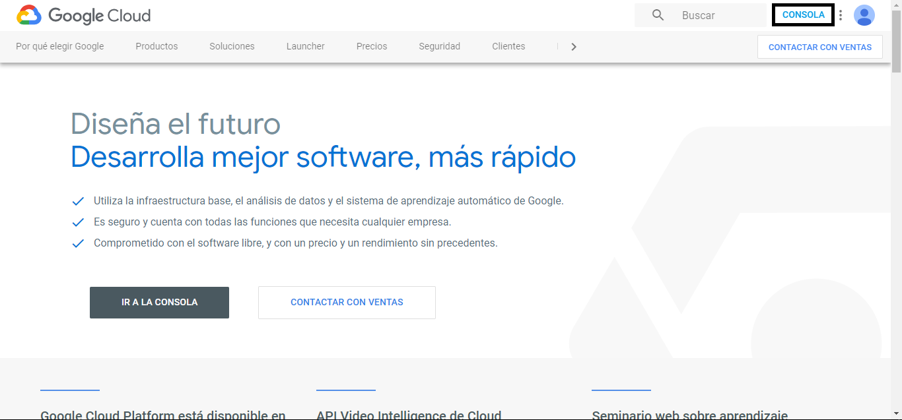

*IMG.1*

Una vez ingresado al siguiente link, deben presionar en “CONSOLA” como muestra el grafico IMG.1.

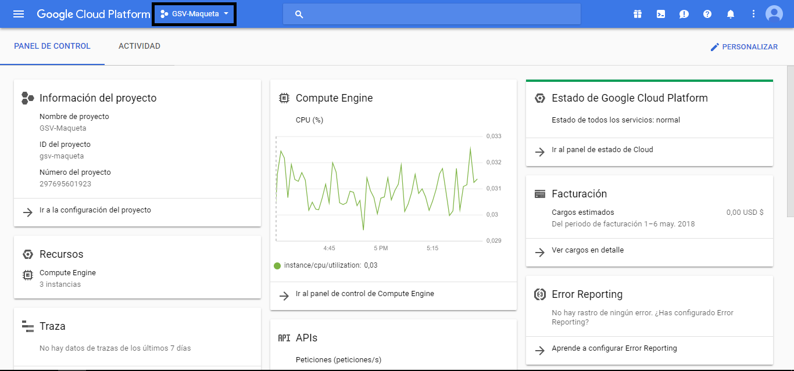

*IMG.2*

Luego veremos el siguiente “home” de usuario, como puede observarse a continuación en el grafico IMG.2. Aquí debemos clickear con el cursor del mouse en el icono que se ven en el grafico IMG.2.

El cual nos desplegara el siguiente cuadro de dialogo (IMG.3):

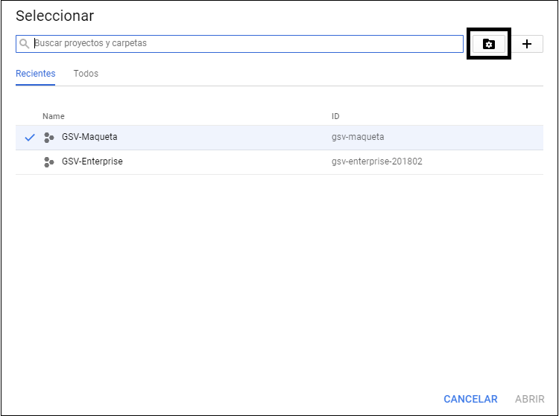

*IMG.3*

En este cuadro de dialogo podremos switchear entre los diferentes proyectos creados, a fin de operarlos (con solo clickear sobre el nombre), o bien presionando en el icono que muestra la IMG.3 podremos administrarlos. Allí es donde debemos presionar.

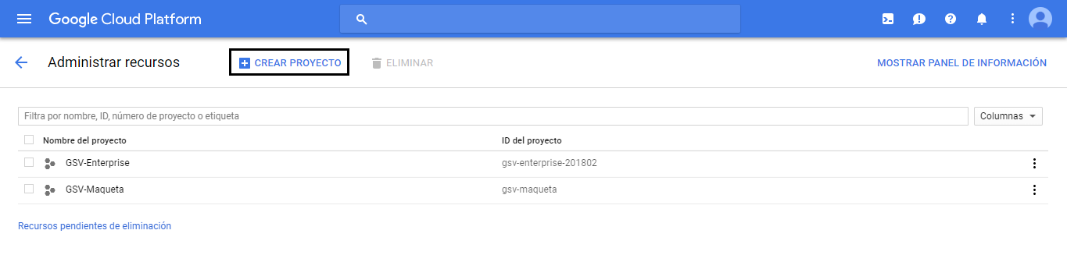

*IMG.4*

Como se puede ver en el grafico IMG.4 aquí podremos (Migrar, Eliminar, Asignar Permisos a usuarios sobre los proyectos, Ver la Facturación y configuración de los mismos.

Si presionamos donde indica el grafico IMG.4 podremos crear un nuevo proyecto.

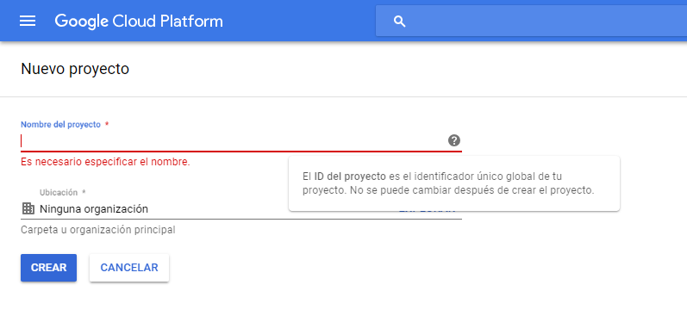*IMG.5*

Como muestra el grafico IMG.5 aquí es donde debemos definir un nombre para el proyecto, siguiendo la línea de los demás proyectos, (si pertenecen a la compañía deberá nombrarse de la siguiente forma GSV-“Nombre_del_proyecto”. Como muestra a continuación el grafico IMG.6.

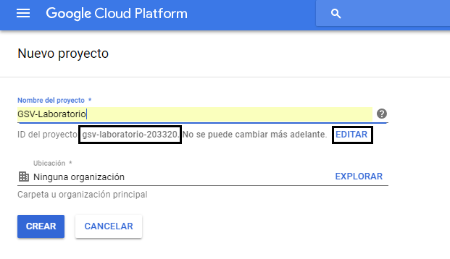

*IMG.6*

En este último gráfico, podemos ver que el nombre del proyecto se relaciona directamente con algo que denomina el proveedor como ID. El ID del proyecto se utiliza para la inserción de comandos directamente desde la consola de Google, o gcloud sdk apk. Es útil en casos de creación de instancias y es necesario saberlo para poder crear la instancia en el proyecto correcto. Como se ve en el grafico IMG.6 este puede ser editado y puede definirse un ID a medida.

Una vez definido esto, debemos presionar “CREAR”.



*IMG.7*

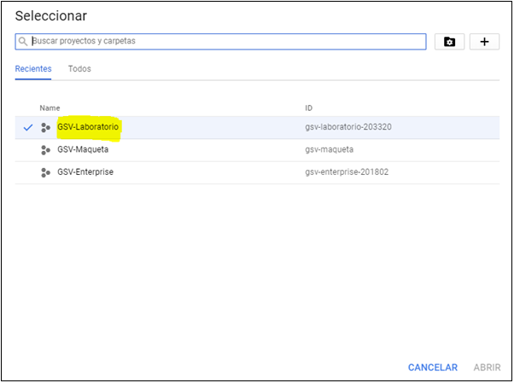

*IMG.7*

Luego de haber realizado las acciones mencionadas habrán creado exitosamente un proyecto en la infraestructura de Google Cloud.

### Configuración Red VPC

Google Cloud como otros proveedores de servicios de nube utilizan sus Virtual Switch como GW para cada proyecto que se crea dentro de una cuenta de usuario, este Virtual Switch, actúa de Router/Firewall/Gateway. Y se debe definir en la cuenta de usuario que zona se utilizara a nivel mundial para contener los enrutamientos de red propios del proyecto.

Para la configuración del VPC (Virtual Private Cloud) o Virtual Switch debemos referirnos desde el home del usuario como muestra la imagen hacia el costado superior izquierdo y presionar el icono que hace referencia a “Productos y Servicios” como muestra el grafico IMG.8.

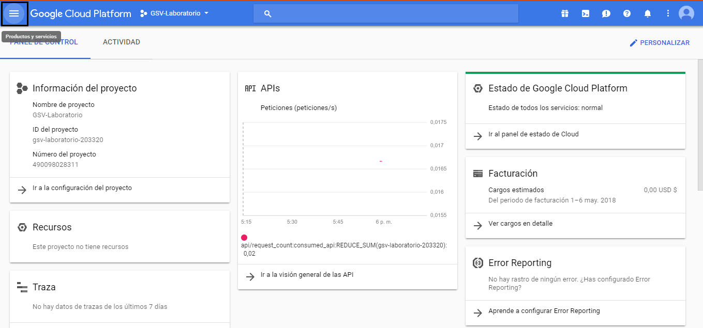

*IMG.8*

Una vez desplegado el panel lateral como muestra el grafico IMG.9, debemos clickear en “Red VPC”.

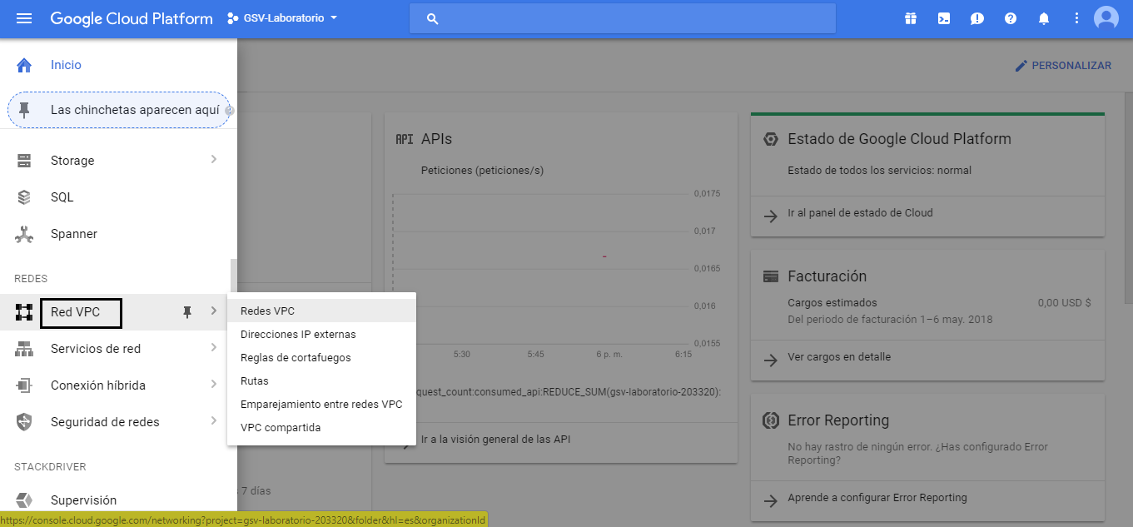

*IMG.9*

Por defecto Google Cloud crea en su VPC la red “default” la cual no estaremos utilizando. Sera necesario eliminar la red VPC “Default”, clickeando sobre el nombre como muestra el grafico IMG.10.

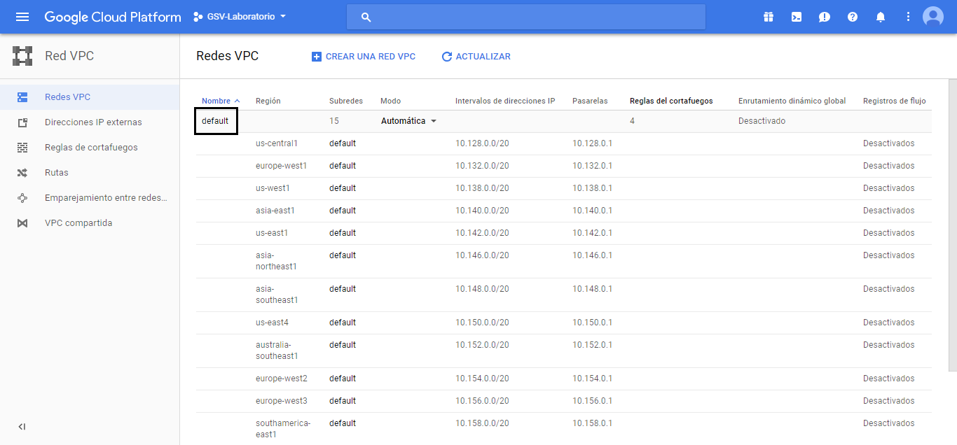

*IMG.10*

Luego de ingresar debemos presionar “ELIMINAR RED VPC”

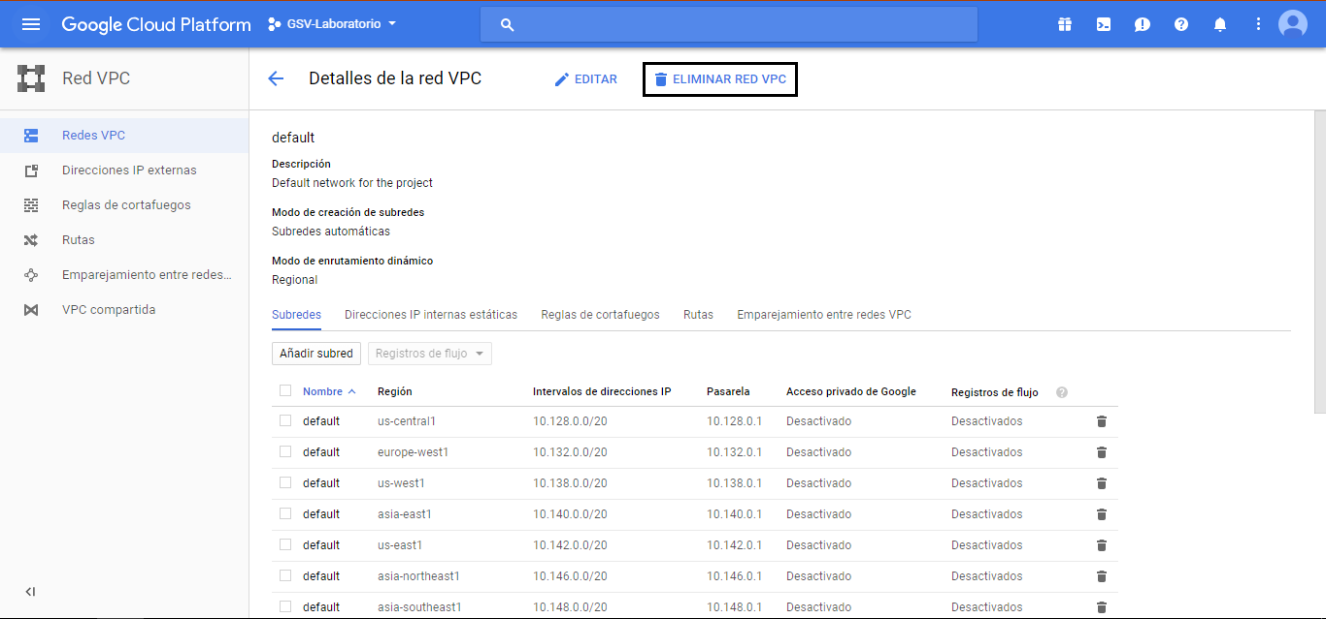

*IMG.11*

Luego de realizar estas acciones habremos eliminado la única red con la que contaba nuestro proyecto y estaremos en condiciones de crear la red propia de nuestro proyecto, con las dos subredes necesarias para Infraestructura y Desarrollo. A fin de discriminar el tráfico entre los diferentes ambientes (Infraestructura/Desarrollo) tendremos direccionamientos de ip distintos para cada cual:

* **Proyecto**: GSV-“Nombre_del_proyecto”
* **RED-VPC**: GSV-“Nombre_del_proyecto” *(nombre en minúscula)*
* **Subredes**:
  + - “Nombre_del_proyecto”-Infraestructura *(nombre en minúscula)*
    - “Nombre_del_proyecto”-Desarrollo *(nombre en minúscula)*

#### Direccionamiento IP

El direccionamiento IP que se mostrara a continuación se utilizara para cualquiera de los dos Proyectos NO productivos.

Laboratorio

GSV-Laboratorio subred-infraestructura IP: 10.168.11.x/28

GSV-Laboratorio subred-desarrollo IP: 10.168.10.x/28

Maqueta

GSV-Maqueta subred-infraestructura IP: 10.168.11.x/28

GSV-Maqueta subred-desarrollo IP: 10.168.10.x/28

*En el caso de producción es diferente ya que se utilizara otro tipo de direccionamiento a fin de evitar el error humano cambiaremos el primer octeto de las IPs.*

Producción

GSV-Producción subred-infraestructura IP: 10.168.11.x/28

GSV-Producción subred-desarrollo IP: 10.168.10.x/28

En el caso de producción es diferente ya que se utilizara otro tipo de direccionamiento a fin de evitar el error humano cambiaremos el primer octeto de las IPs.

### Crear Red VPC

Luego de haber eliminado la red Default si es por primera vez que estamos creando una Red VPC para nuestro proyecto, veremos en la sección “Red VPC”, el siguiente home de usuario el cual tendrá un cuadro de dialogo en el centro que dice: “No hay redes VPC locales en el proyecto actual” ; “Crear red VPC” 🡨 Click Aquí !

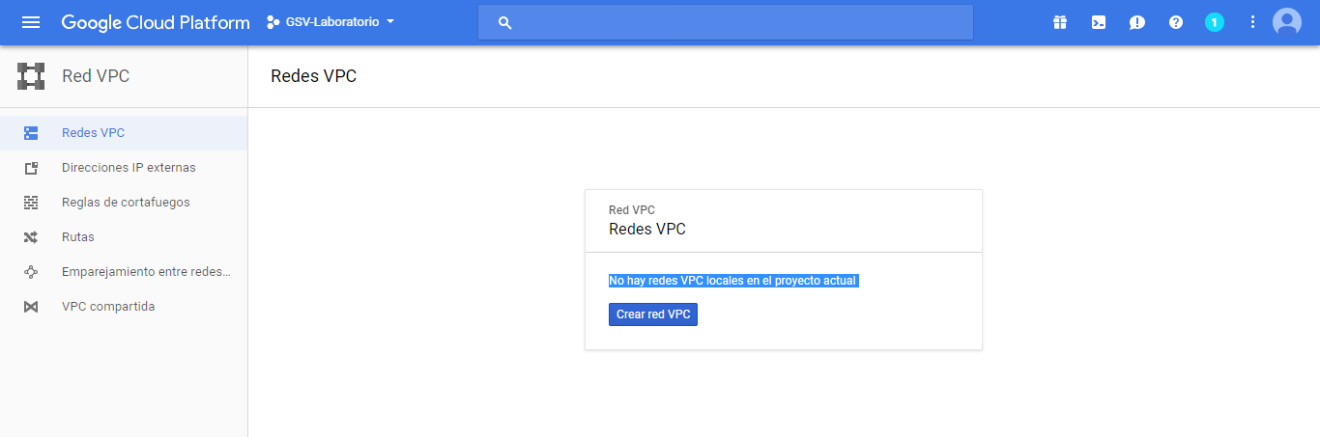

*IMG.12*

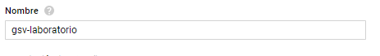

*Definimos el nombre - IMG.14* 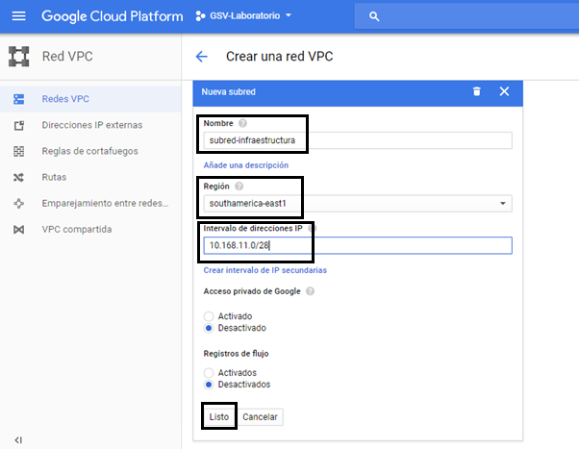

*Definimos la subred de Infraestructura – IMG.15*



*Añadimos la subred de Desarrollo – IMG.16*

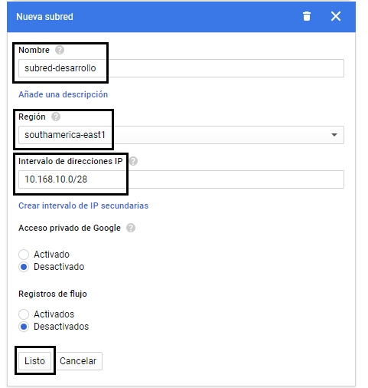

*Añadimos la subred de Desarrollo – IMG.17*

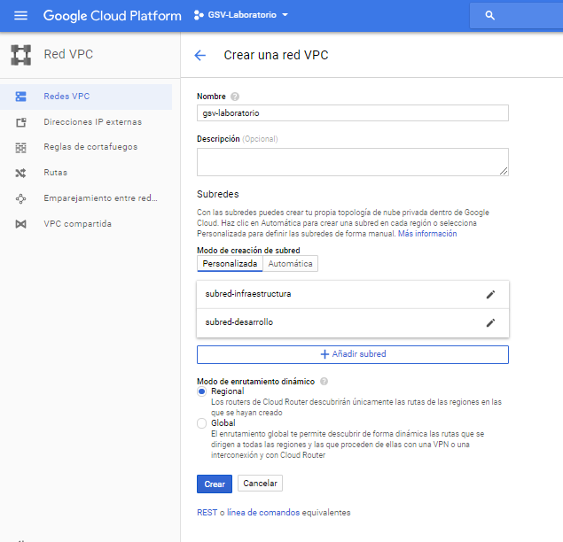

*Presionamos Crear – IMG.18*

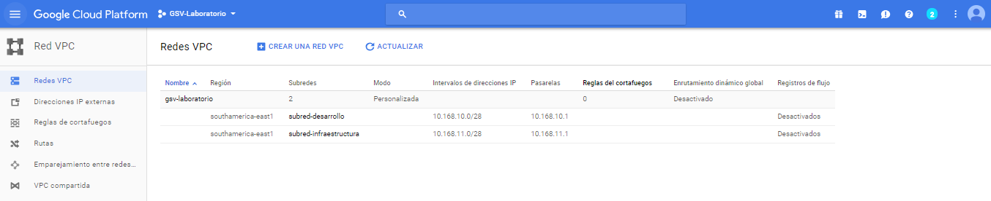

*Felicitaciones, usted ha creado una red VPC para su proyecto – IMG.19*

### Creación de Instancia Gateway

La creación de instancia de Gateway es crucial para el funcionamiento de todo el proyecto, dicha instancia cumplirá la función de realizar el NAT entre el tráfico que ingresa por la IP publica y las subredes, a su vez también realiza el NAT entre subredes. Para ello es necesario crear la instancia desde línea de comandos.

#### Criterios de creación

* Nombre de la Instancia : “nombre_del_proyecto”-gsv-gateway *(en minúscula)*
* Tipo de instancia : g1-small (Producción) | f1-micro *(Laboratorio/Maqueta)*
* Zona de VPC : southamerica-east1-a
* Red VPC : “nombre_del_proyecto”-gsv
* Subnet (Subred) : “nombre_del_proyecto”-infraestructura
* Ip Forward : habilitado
* SO : Debian 9
* Tag : NAT

### Cloud Shell

Para la creación de una instancia Gateway en el proyecto deseado, debemos ir al home del mismo. Y mediante la consola de Google Cloud Compute ejecutar desde línea de comandos la creación de una instancia con los criterios de creación mencionados anteriormente.

Para acceder a la consola de Google Cloud Compute (SDK) , debemos clickear en el icono que muestra la figura IMG.20 a continuación.

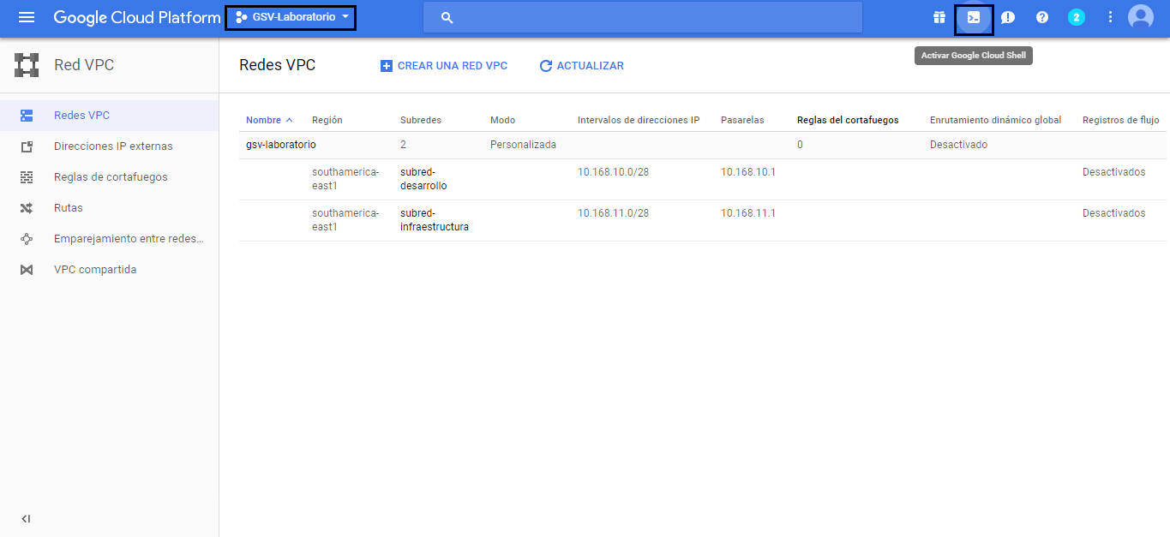

*IMG.20*

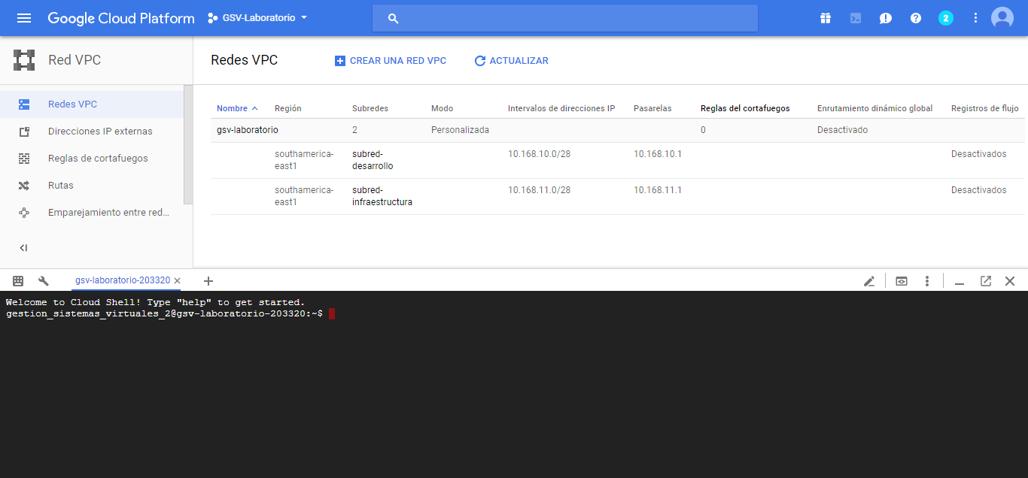

*IMG.21*

Desde aquí crearemos la instancia GW de nuestro proyecto para ello debemos utilizar los siguientes comandos:

##### *Creacion de Instancia*

gcloud compute instances create **laboratorio-gsv-gateway** --network **gsv-laboratorio** --subnet **subred-infraestructura** **--can-ip-forward** --zone **southamerica-east1-a** --machine-type **g1-small --**image-family debian-9 --image-project debian-cloud --tags nat

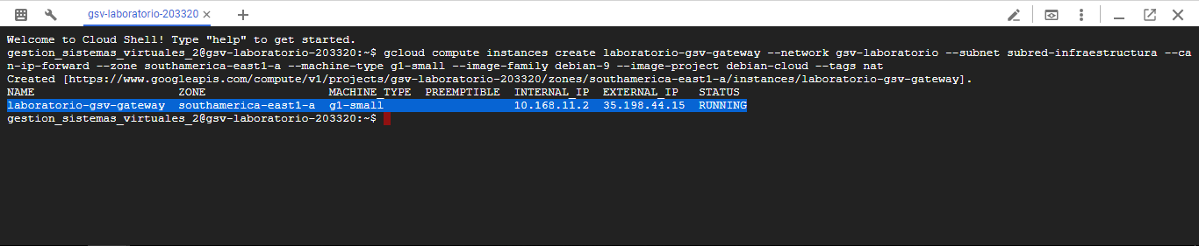

Vea Criterios de Creación

*IMG.22*

##### *Reglas de Firewall*

*Las siguientes reglas permiten el uso básico de la red, son las reglas base de creación, cualquier otro tipo de reglas no se encuentra en el alcance de este documento.*

###### Habilitamos SSH (Port: 10666)

gcloud compute firewall-rules create **gsv-allow-ssh** --allow **tcp:10666** --network **gsv-laboratorio**

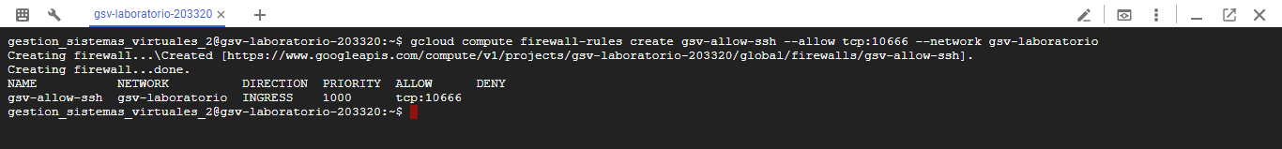

*IMG.23*

###### Habilitamos el tráfico Infraestructura (Port: 1-65535 tcp/udp)

gcloud compute firewall-rules create laboratorio-allow-internal-infraestructura --allow tcp:1-65535,udp:1-65535,icmp --source-ranges 10.168.11.0/28 --network gsv-laboratorio

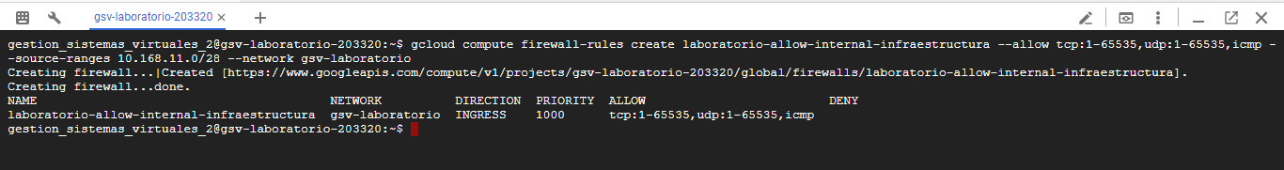

*IMG.24*

###### Habilitamos el tráfico Desarrollo (Port: 1-65535 tcp/udp)

gcloud compute firewall-rules create laboratorio-allow-internal-desarrollo --allow tcp:1-65535,udp:1-65535,icmp --source-ranges 10.168.10.0/28 --network gsv-laboratorio

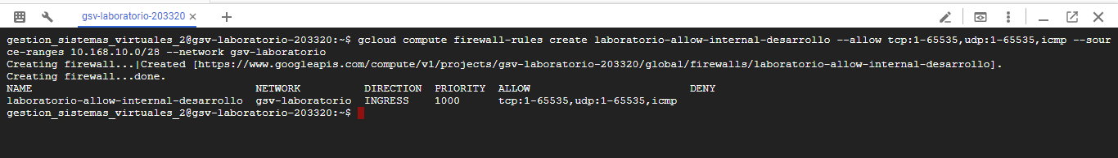

*IMG.25*

###### Creación de ruta para tráfico interno

gcloud compute routes create laboratorio-no-ip-internet-route --network gsv-laboratorio --destination-range 0.0.0.0/0 --next-hop-instance laboratorio-gsv-gateway --next-hop-instance-zone southamerica-east1-a --tags no-ip --priority 800

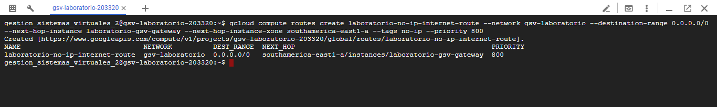

*IMG.26*

### Configuración de Instancia

Luego de la creación de la instancia y la configuración de redes y políticas de firewall, debemos remitirnos hacia la misma a fin de poder hacerla utilizable en nuestro proyecto.

Para ello desde le home de usuario en la sección del panel lateral izquierdo Compute Engine veremos allí la instancia creada, la cual debemos configurar.

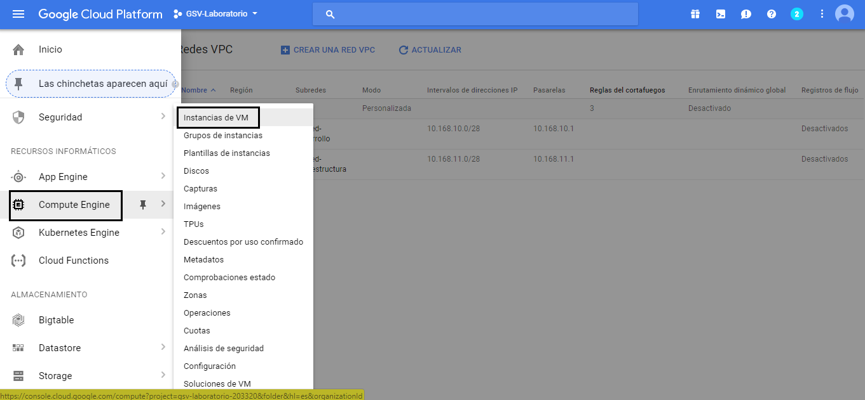

*IMG.27*

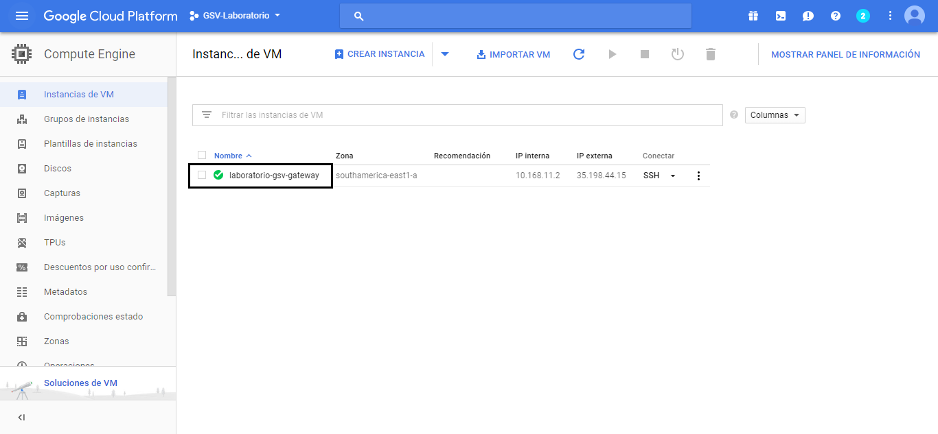

*IMG.28*

Como se puede ver en el grafico (*IMG.28*) ya encontramos creada la instancia ahora debemos presionar sobre el nombre de la misma para acceder a su configuración.

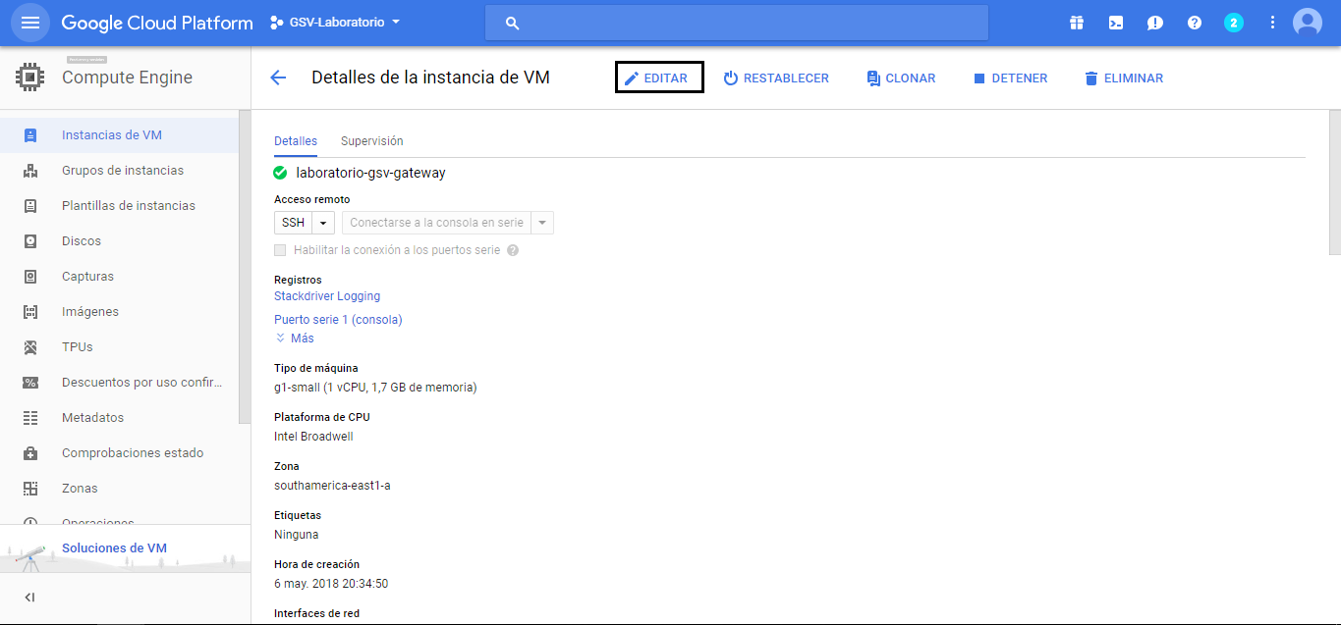

*IMG.29*

En el grafico (*IMG.29*) podemos ver cómo está configurada la instancia y como muestra la imagen, podemos editar la misma si presionamos sobre el botón que dice Editar, en la parte superior centro/derecha de la pantalla.



*Debemos hablitar la consola serie*

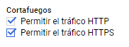

*Permitir el acceso HTTP y HTTPS para la instancia*

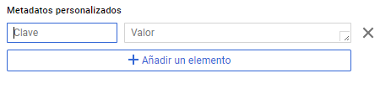

*Esta sección es importante ya que aquí debemos volcar la configuración de los servicios que correrá la instancia, tales como SSH (puerto y autenticación) como Iptables (reglas básicas de funcionamiento)*

|  |  |
| --- | --- |
| Produccion - GW |  |
| Maqueta y Laboratorio - GW |  |

Los siguientes archivos de texto contiene las reglas que se desplegaran al booteo del sistema operativo, donde se creara un usuario sin privilegio, se habilitara root, se cambiara el puerto del ssh, se configurara la autenticación y se establecerán reglas básicas de Iptables.

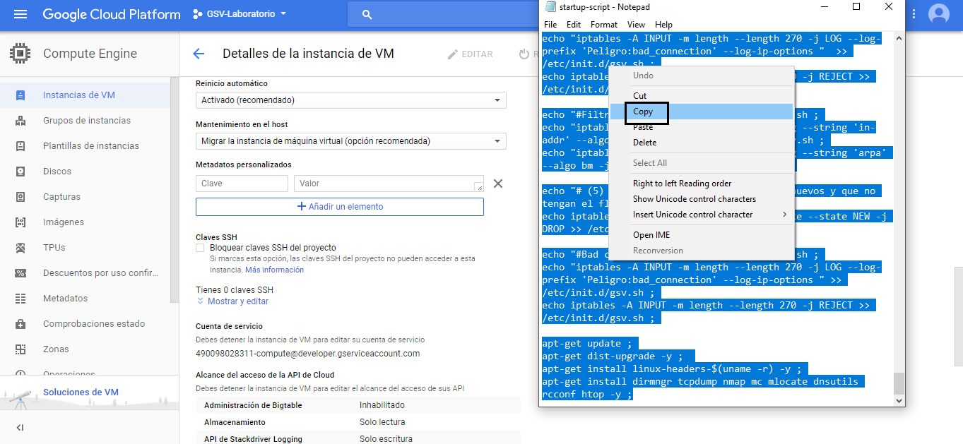

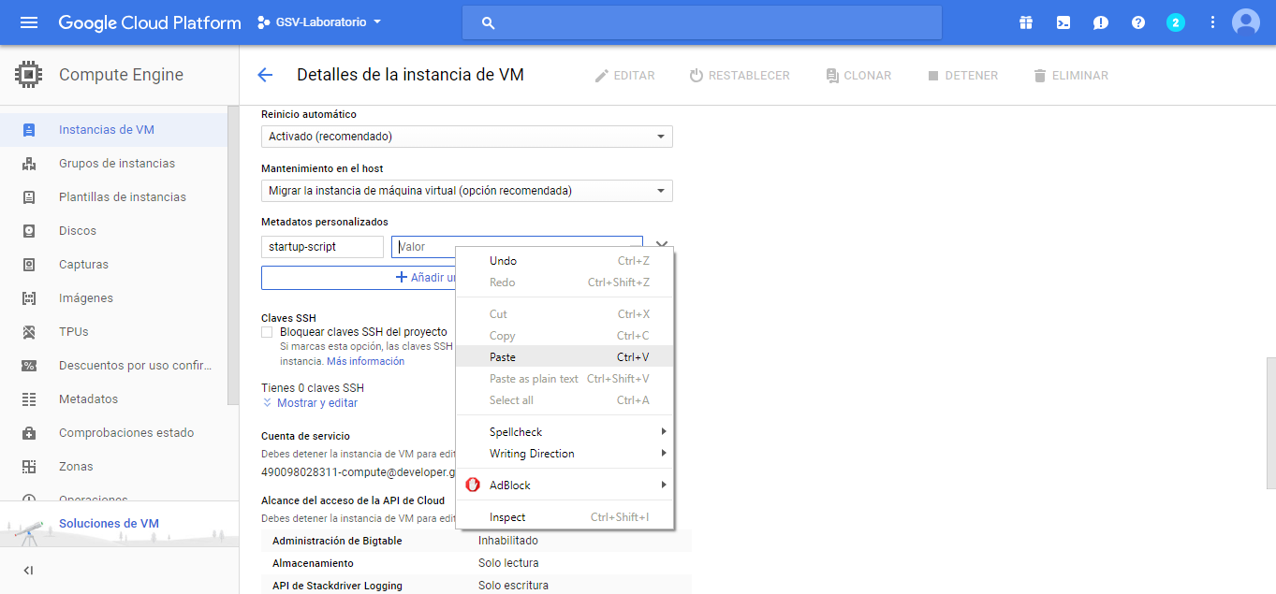

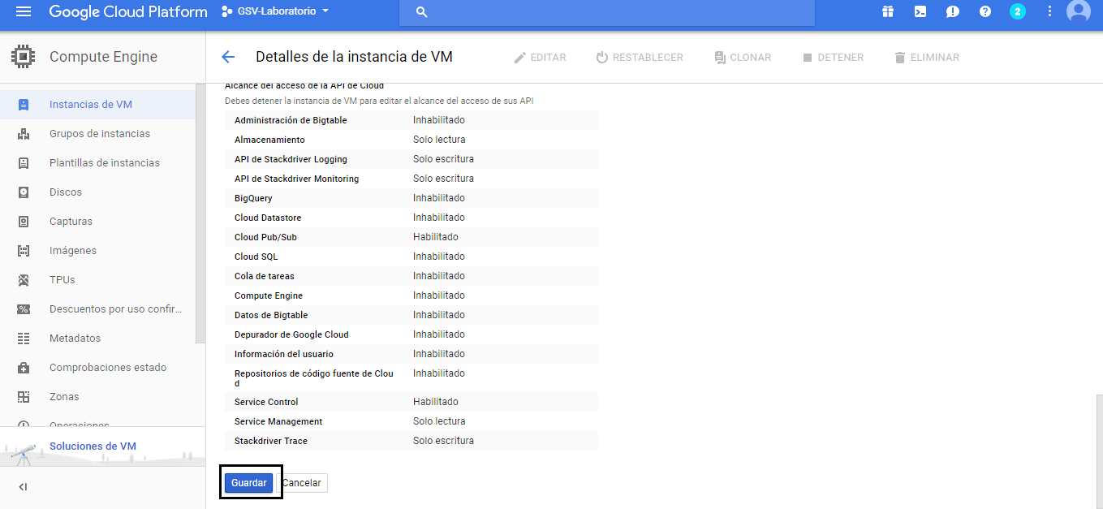

*Una vez finalizado dicho proceso. Debemos apagar y prender la instancia.*

### Creación Plantillas de Instancias

La creación de plantillas de instancias es un proceso fundamental para la creación de instancias en los diferentes segmentos de red (subred-infraestructura y subred-desarrollo). Debido a que a partir de la plantilla se creara la instancia con las configuraciones necesarias para el uso de las mismas de forma automática.

#### Criterios de creación de Plantilla

* Nombre de la Instancia : “**nombre_del_proyecto**”-**ambiente**-**aplicación** *(minúscula)*
* Tipo de instancia : f1-micro *(Laboratorio/Maqueta)*
* SO : Debian GNU/Linux 9 (stretch)
* Permitir el tráfico (http/s) : NAT

### Pasos para la creación

Desde el home de usuario en el proyecto que está creando, diríjase al panel lateral izquierdo y clickee como muestra la imagen en “Plantillas de Instancia”, “Crear plantilla de instancia”.

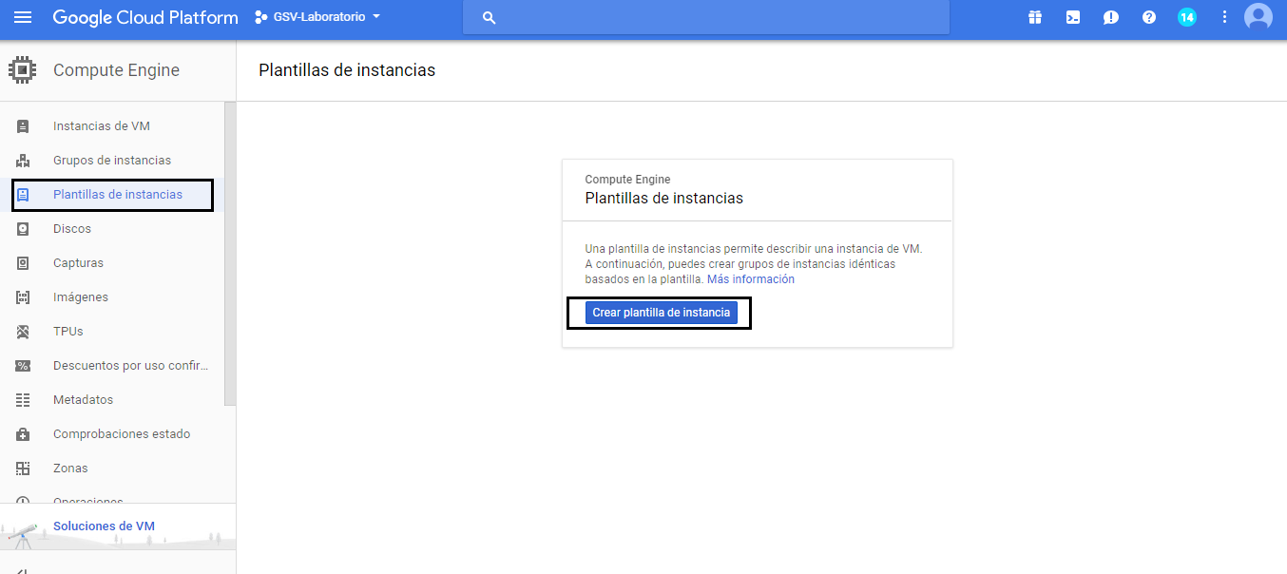



Seteamos el nombre

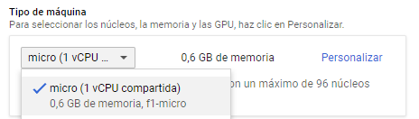

El tipo de maquina

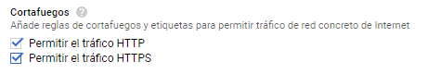

Permitimos el trafico entrante http/s



Desplegamos el menú como muestra la imagen

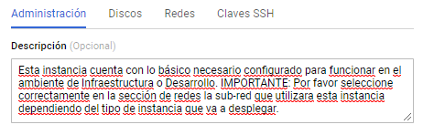

Agregamos una descripción

***Descripcion***: “Esta instancia cuenta con lo básico necesario configurado para funcionar en el ambiente de Infraestructura o Desarrollo. IMPORTANTE: Por favor seleccione correctamente en la sección de redes la sub-red que utilizara esta instancia dependiendo del tipo de instancia que va a desplegar.”

|  |  |
| --- | --- |
| Proyecto Laboratorio / Maqueta | |
| El siguiente archivo de texto contiene las reglas que se desplegaran al booteo del sistema operativo, donde se creara un usuario sin privilegio, se habilitara root, se cambiara el puerto del ssh, se configurara la autenticación y se establecerán reglas básicas de Iptables y demás configuraciones. |  |
| Proyecto Producción | |
| El siguiente archivo de texto contiene las reglas que se desplegaran al booteo del sistema operativo, donde se creara un usuario sin privilegio, se habilitara root, se cambiara el puerto del ssh, se configurara la autenticación y se establecerán reglas básicas de Iptables y demás configuraciones. |  |

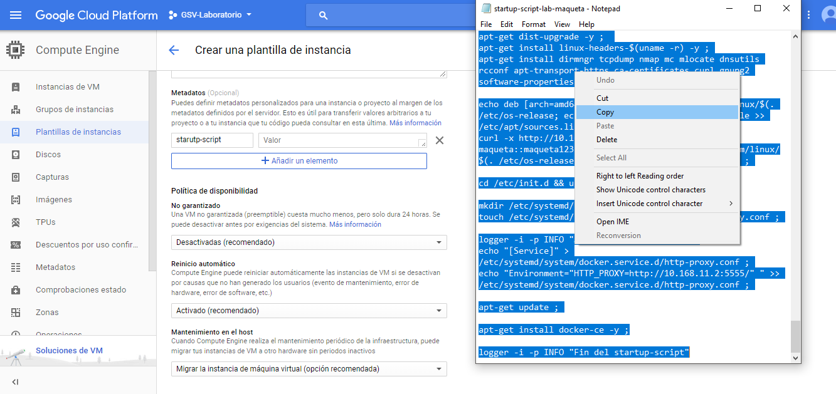

Copiamos

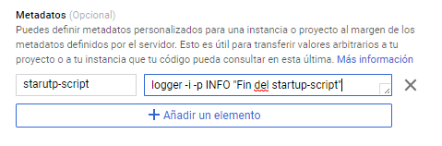

Pegamos

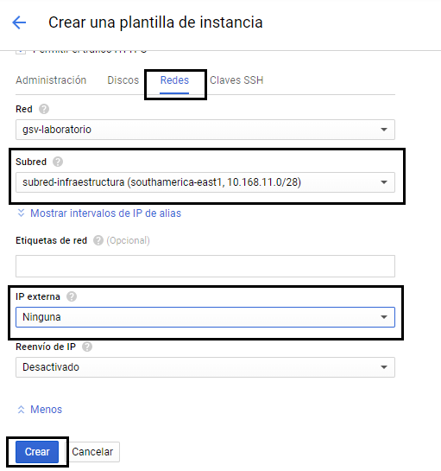

Luego vamos a la sección de “Redes”, seleccionamos la subred de infraestructura, es aquí donde deberán cambiar según el tipo de Instancia que estén creando la red a la que va pertenecer, durante el proceso de creación de instancia a partir de este template, definiremos por defecto la subred-infraestructura. Donde dice IP externa, podremos Ninguna. Y por último presionaremos “Crear”.